Izbor umetnin za vaš The Frame televizor s strani poznavalcev
Kristus umiva noge učencem (1548-1549), Tintoretta
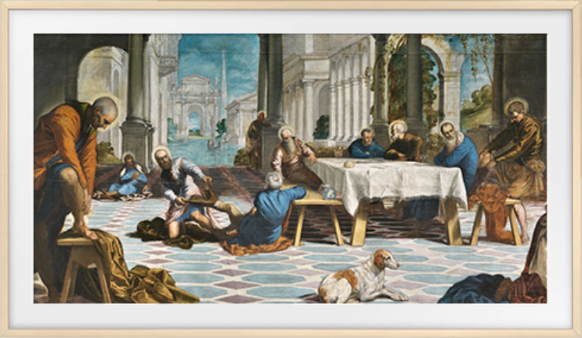

Ta prizor iz Nove zaveze (Jn 13; 1–20) prikazuje trenutek tik pred Zadnjo večerjo, ko je Jezus umival noge svetega Petra. Močna simbolika primer ponižnosti in služenja drugim.

Riva degli Schiavoni v Benetkah (1873), Martin Rico y Ortega
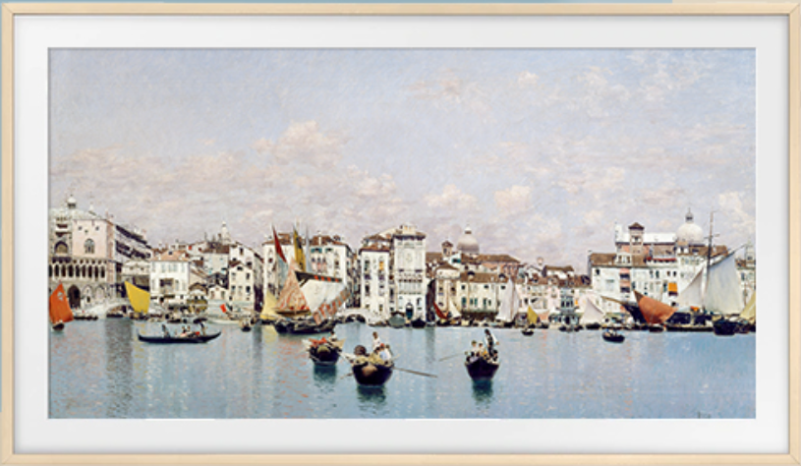

Ni presenetljivo, da so bile Benetke in njeni vrtoglavi doki pogosti teme Ricovih slik, saj je tam preživel vse poletne mesece od svojega 30. leta naprej. Kljub navideznemu realizmu je to prilagojen pogled na Benetke; Rico je odstranil zapor v ozadju, kar je ustvarilo legendo o slavnem Mostu vzdihljajev.

Siesta (1868), Lawrence Alma Tadema
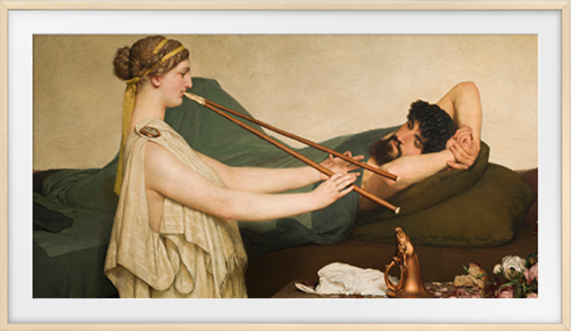

Domači prizor, postavljen v klasično antiko. Tako oblačila kot tudi postava nakazujejo grški svet, motivi in oblačila pa so podobna arheološkim odkritjem, ki smo jih odkrili sredi devetnajstega stoletja.

Okrasne skupine, opis cvetov, ptic, školjk, sadnih žuželk itd. (1808), Mary Gartside
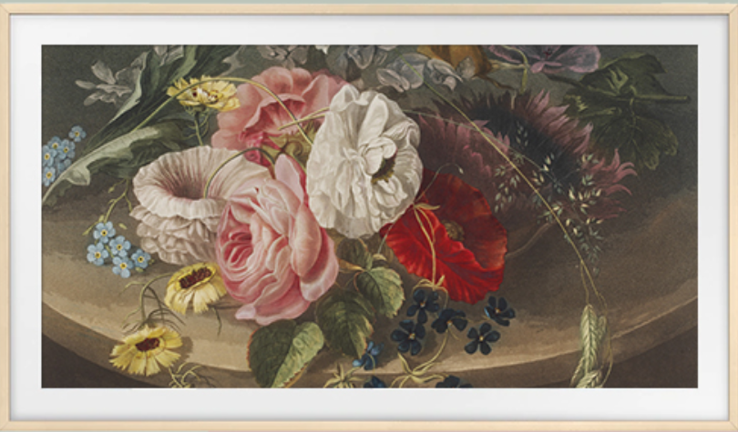

Ta cvetlična zasnova je vzeta iz redke in čudovite knjige, ki jo je izdala Mary Gartside, slikarka cvetja in učiteljica umetnosti. Do 20. stoletja je ostala edina ženska, ki je objavila teorijo o barvah.

Zasnova za ploščice (1897), Owen Jones
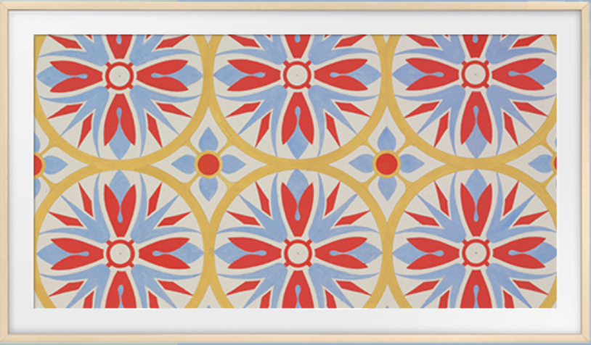

Owen Jones je bil arhitekt in oblikovalec, znan po svojih teorijah o barvah, vzorcih in okraskih. To delo je tipično za Jonesa, saj vključuje teorije o barvah, geometriji in abstrakciji.

Ozadje s kakadujem in granatnim jabolkom (1899), Walter Crane
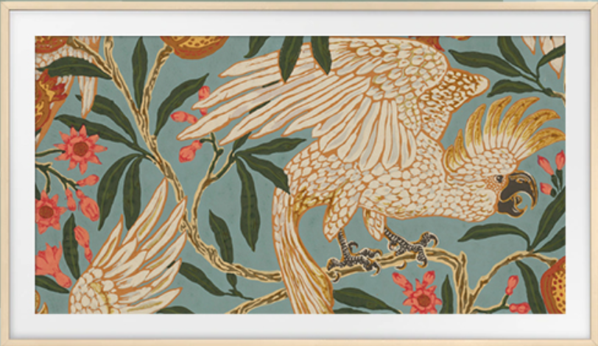

Številna vodilna podjetja za notranjo opremo so se ob naraščajoči priljubljenosti estetskega okusa v 9. stoletju v Angliji obrnila po pomoč k umetnikom, kot je ilustrator Walter Crane. Kot rezultat takega sodelovanja je nastalo zgodnje umetniško delo. Crane je znan predvsem po motivih za otroške vrtce, vendar je v okviru Gibanja za umetnost in obrt ustvaril tudi niz slik, keramičnih ploščic in drugih dekorativnih umetnosti.

